吉川清作研究補遺（１）

落合悠斗

Appendix of Seisaku Yoshikawa(1) by Yuto Ochiai

前回まで
『建築都市文化史誌aft』の第1号から第4号にかけて掲載した吉川清作研究については、臨時増刊『建築家 吉川清作の生涯作品』としてまとめることができた。
しかし、その後の調査で、いくつか判明した点があるので、この場で付記したい。

吉川清作と映画との係わりについて
吉川清作は、関東大震災直後の1924年に神田日活館・京橋日活館・葵館の3館を設計した以外には、日活との関係はないと考え、先の論考でもそのように記した。
しかし、正確には、吉川は1927年に公開された2本の日活映画に舞台美術として参加していた。

彼をめぐる五人の女（1927）
「彼をめぐる五人の女」は1927（昭和2）年に公開された無声映画で、監督は阿部豊、脚本は田中栄三である。国立映画アーカイブの板倉史明氏によると、「この映画は、一人の初心（うぶ）な青年医師（「彼」）が、女優、下町娘、芸者、妾、令嬢という五人の女性たちの間を彷徨しながら、“大人の男性”になっていく様を、当時の都市文化や当時の尖端風俗を描写しつつ、多少の喜劇的な要素を織り交ぜながら描いた現代劇である。当時の批評では、この映画がチャールズ・チャップリンの『巴里の女性』（1923年）、そしてエルンスト・ルビッチの『結婚哲学』（1924年）や『ウインダミア夫人の扇』（1925年）に比すべき洗練された風俗映画として高く評価されており、1927年の『キネマ旬報』誌における日本映画ベストテン第二位を受賞した。……この映画はまた、「彼」を演じた無声映画期の二枚目スター・岡田時彦の(1903-1934。女優・岡田茉莉子の実父)の代表作のひとつとして知られているとともに、岡田嘉子、夏川静江、梅村蓉子など、当時の日活の人気女優たちが競演するという豪華な大作であった。」
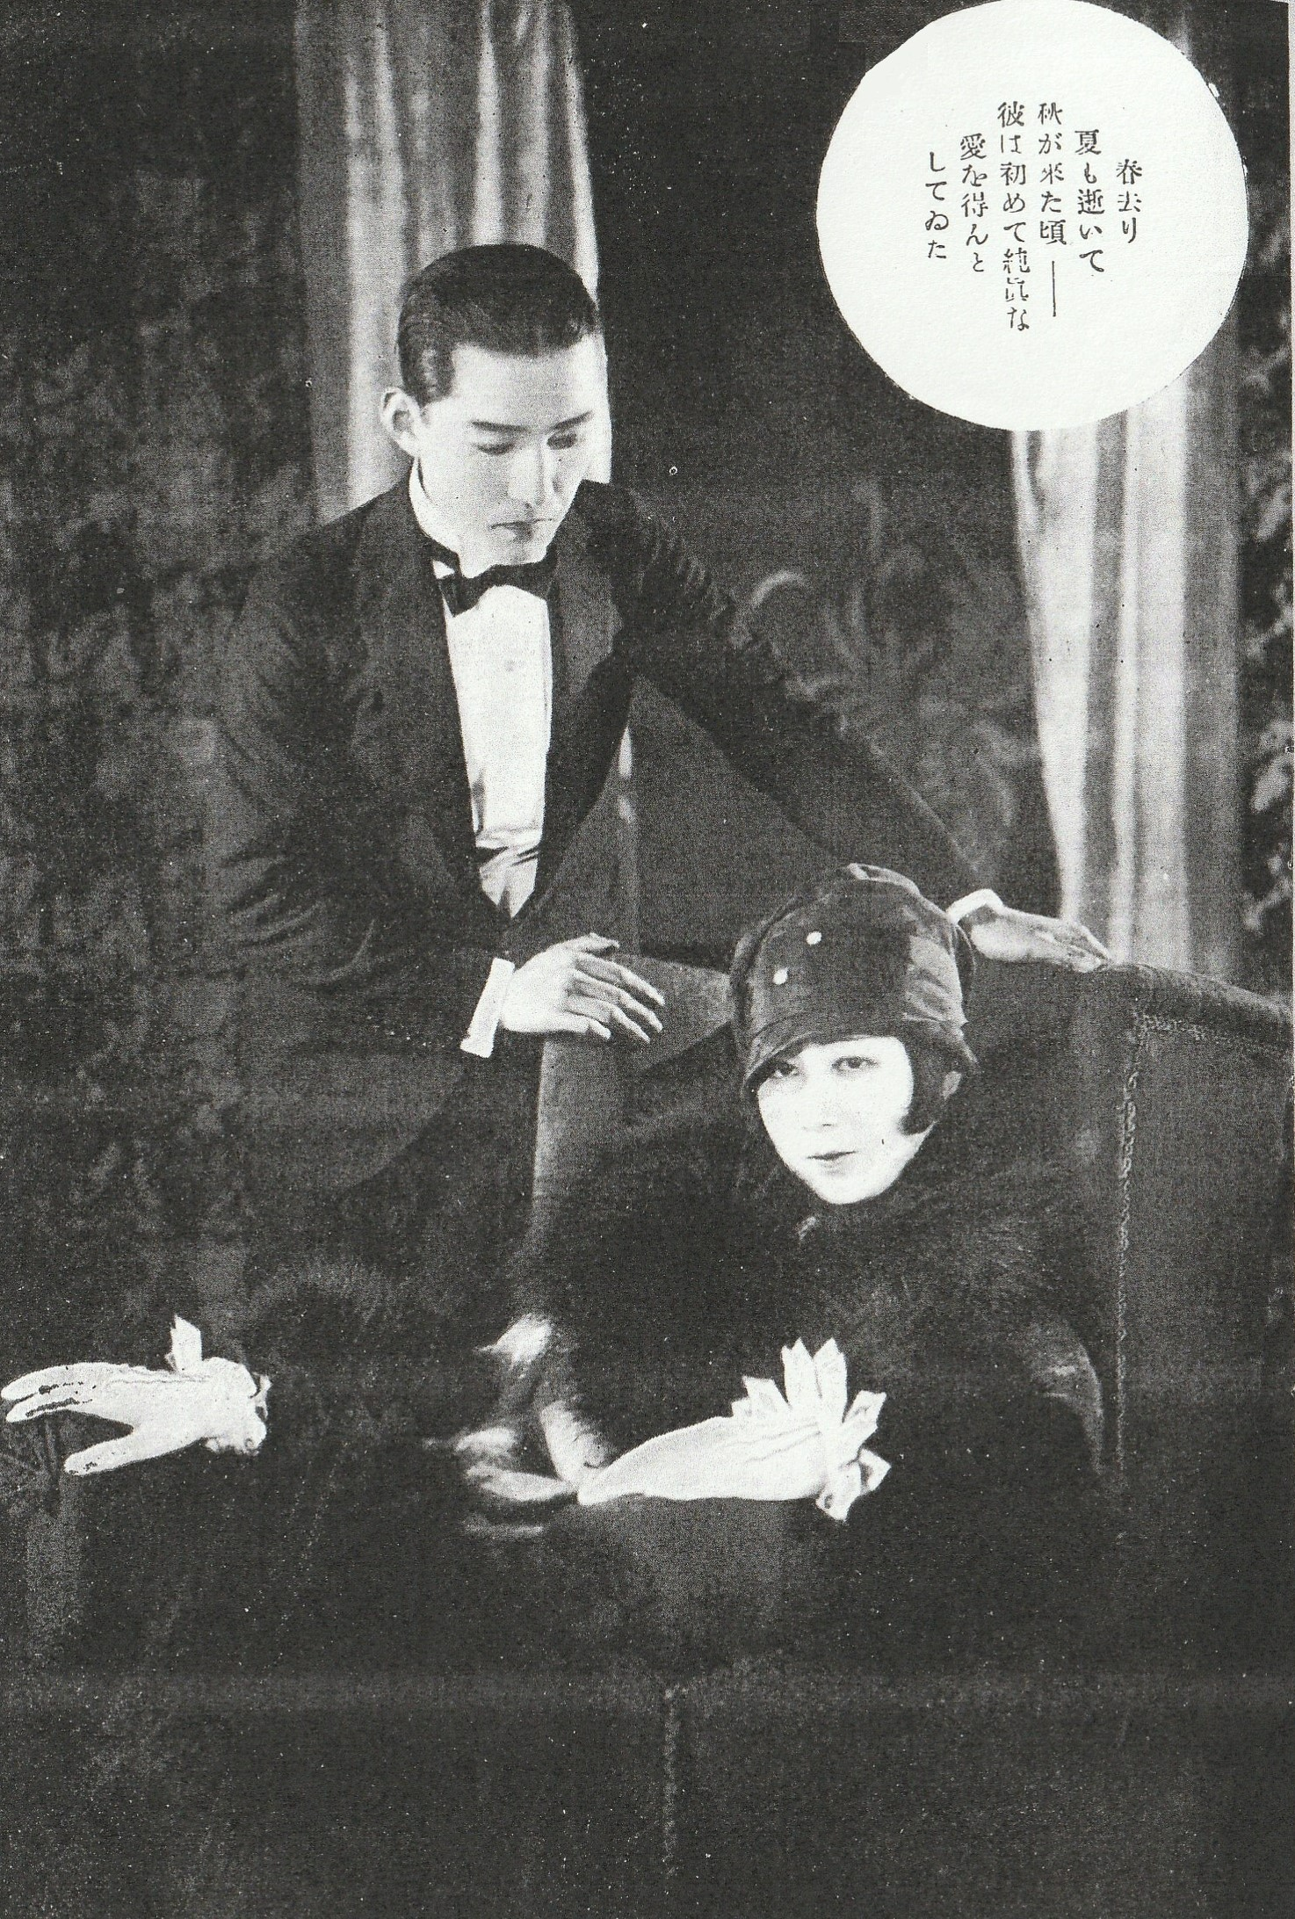
図1.「彼をめぐる五人の女」
後年に発行された脚本集によると、吉川は「舞台設計」として、「荻島康二」という人物とともにクレジットされている。この荻島康二が、彫刻家であり葵館で吉川と協働した荻島「安二」と同一人物であるかは定かでないが、荻島「康二」が、日活の映画においてこの作品にしか関与していないことからすると、同一人物である可能性も高いと思われる。
フィルムは残されていないが、舞台写真がいくつか残されており、多少の舞台を知ることができる。
第一のセットは、物語の序盤「春の夜を劇場にて」に登場する「帝都劇場」である。正円のプロセニアムアーチの両脇に、葡萄のような文様を有するレリーフが２条設けられている。実在する劇場にて撮影したとも考えられるが、写真左右に映り込んでいるバルコニー席が著しく低く、舞台に対して角度が付きすぎていること、鑑賞には最も良い場所のはずの客席中央部に通路が設けられているなど、実際に劇場の用に供するには不適当な部分が多いので、撮影のために設けられたセットなのであろう。
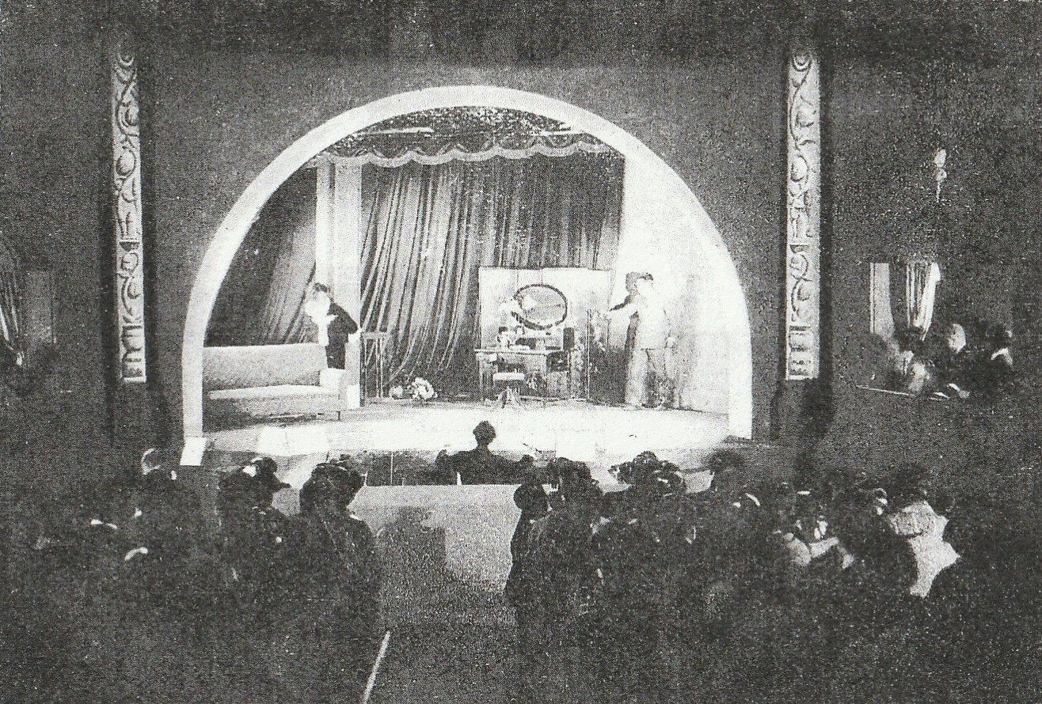
図2. 「彼をめぐる五人の女」帝都劇場
第二のセットは、第32場で登場する「富士屋ホテル談話室」である。現存する富士屋ホテル旧館の談話室とは異なるようである。階高の高い室で、中央に十字の繰り抜きのある柱を設け、内側に照明を仕込んでいる。繰り抜きの大きさからすると、この柱が構造上の機能を有していないことは明らかである。このような見せかけ（ダミー）の柱は、葵館の喫煙室でも使われており、吉川の関与を窺わせる。
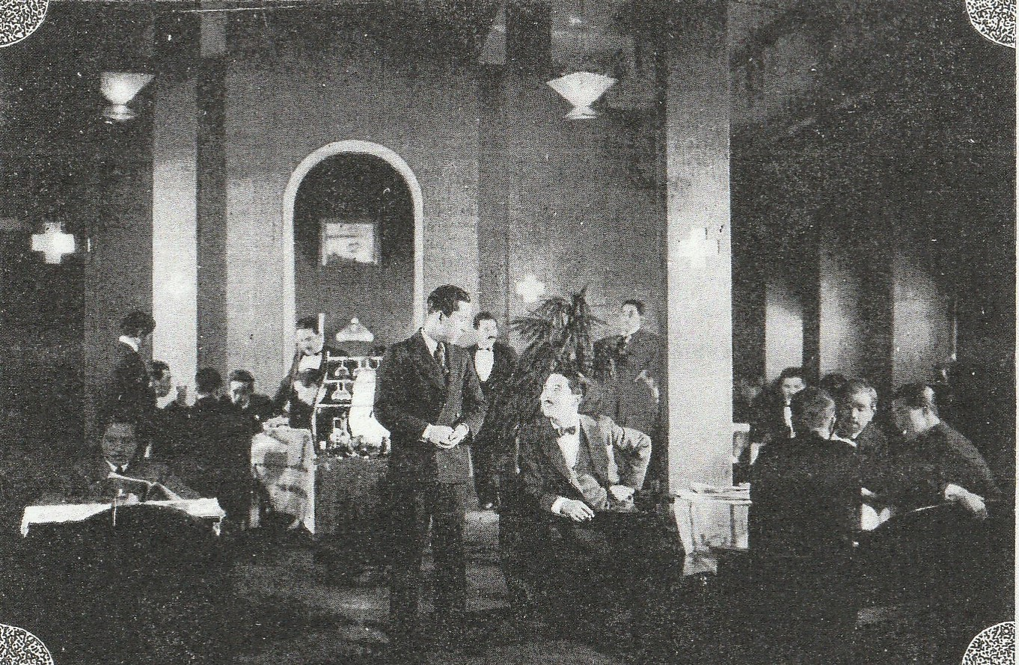
図3. 「彼をめぐる五人の女」富士屋ホテル談話室
第三のセットは、第22場・第33場で登場する「富士屋ホテル玄関」で、低いテラスに簡素な手すりが設けられているが、全体は明らかでない。
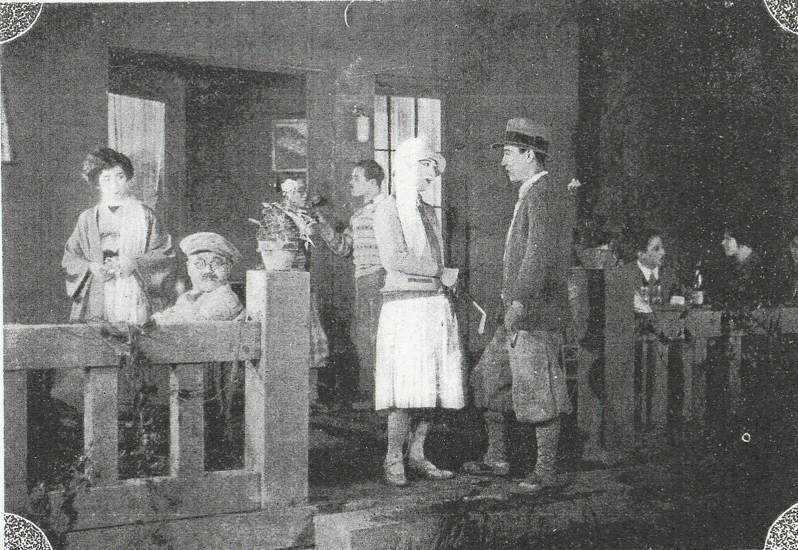
図4. 「彼をめぐる五人の女」富士屋ホテル玄関
第四のセットは第118場・第120場・第127場等で登場する綾子の洋室である。「居間と寝室の二間続きになっている。室内の装飾は艶麗華美を極めている。一と目見た許りでも、ハッとするような油絵の額や、彫刻などが並べてある」と説明されるが、写真からは捩じり柱があることがわかるのみである。
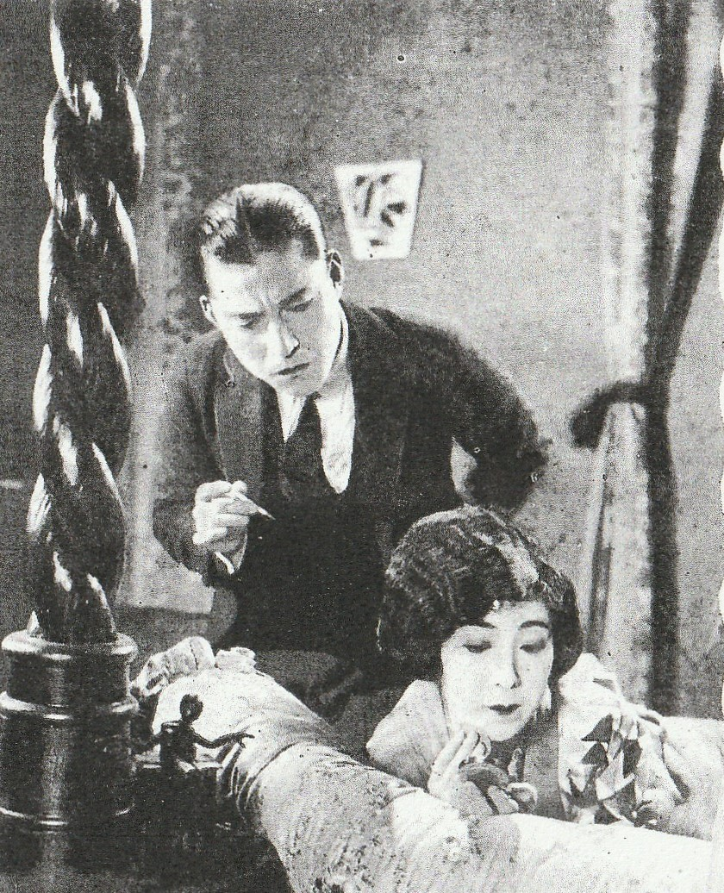
図5. 「彼をめぐる五人の女」綾子の洋室
その他に、バーの室内、劇場の楽屋など、セットが設けられたであろう場面や、室内の写真などがあるが、建築的特色は明らかでない。

椿姫（1927）
日活による「椿姫」は、1915年製作のものと、1927年製作のものの2作があるが、吉川清作の名前がクレジットされているのは1927年のものである。吉川は「美術」とされており、その具体的役割は明らかでないが、先の例と同様に舞台美術であろう。
スチル写真が日活本社に9枚残されているが、人物が多くセットの詳細は明らかでない。

足にさわった女（1926）
吉川の関与の有無は明らかでないが、参考までに1926年公開の「足にさわった女（足にさはった女）」に触れておきたい。監督は、「彼をめぐる五人の女」と同一の阿部豊である。フィルムは現存していないが、スチル写真を見ると、人物の背後に映り込んでいる三角錐状の照明が「葵館」で用いられたものと似ている。日活作品データベース上には美術スタッフの記載がなく、詳細は不明だが、吉川の係わりを想定してよいかもしれない。
なお、この作品の封切は神田日活館であった。

1936年の新婚住宅（吉川清作自邸第2期か）
古書店で入手した資料に吉川の原稿と作品が掲載されていたので紹介する。それは昭和11年発行の『見て楽しめる和風洋風新住宅事典』という、婦人画報の新年号の付録で、吉川は「小住宅篇」という項目を担当し、30ページにわたって自邸（第1期）以来提唱していた結婚住宅という理念を展開している。同稿では、「朝日住宅四号型」「吉川清作自邸（第１期）」をそれぞれ「1929年のプラン」「1933年のプラン」として紹介し、それを改良した「1936年のプラン」として「1936年の新婚住宅」を発表している。
この図面のキャプションには「鶴見山の手に昭和10年3月迄新築」とあり、これが具体的な姿が不明であった吉川清作自邸第2期（初代上の家）にあたる可能性が高い。（この透視図の郵便受けには「吉川」と書かれている。）
なお、一部には渡邊隆邸（1935年）の写真も使われており、『建築家 吉川清作の生涯と作品』図150で個人蔵として紹介した寝室の写真も、実は既に本書に掲載されていた。
ところで、本題とは無関係であるが、同書の中で「若し貴方が新しく住宅をお建てになるとすれば、どんなお家をご希望ですか。」というアンケートコーナーがあり、村山知義の回答が寄せられているので引いておく。

三千圓あったら、明日にでもこの古腐って雨漏りまでする家を建て直したいと、考えているのだが、三千圓はおろか、百圓もたまらない。だから、いつの事になるか解らない。ぜいたくをいうのではないが、住みよく使いよい家は仕事のために何とかして持ちたいもの。で、夢想の中の今度の家はブルノオ・タウト（引用者注：ブルーノ・タウト）氏あたりに相談して、純機能的な部屋二つと、台所、寝室、母の部屋の三つを純日本式の、足利時代式の簡素な作り方で付け加えたい。湯殿はタイルでなく木で、その代り便所はタイルで水洗式で、その他へ

村山の建築への関心がこの時にも継続していたことが窺われる一文である。村山と吉川との交友関係はこの時も続いていたのであろうか。

お礼
「彼をめぐる五人の女」「椿姫」のスチル写真については、日活株式会社 映像事業部門 版権営業部の谷口公浩氏に確認の労をお取りいただきました。御礼申し上げます。

図版出典
図1-5 田中榮三『彼をめぐる五人の女』文藝春秋社、昭和2年、口絵（『最尖端民衆娯楽映画文献資料集７ 彼を繞る五人の女 田中栄三』ゆまに書房、2006年、pp.19-41に復刻所収）
図6-11 「見て楽しめる和風洋風新住宅事典」『婦人画報』昭和11年新年号付録、pp.28-29,40,45-47

拙著『建築家 吉川清作の生涯と作品』明日の建築会、2017年、p.47
「彼をめぐる五人の女」『日活作品データベース』https://www.nikkatsu.com/movie/12474.html、2021年9月5日閲覧。
板倉史明「改変された結末――『彼を繞る五人の女』解説」『最尖端民衆娯楽映画文献資料集７ 彼を繞る五人の女 田中栄三』ゆまに書房、2006年、p.291
「彼をめぐる五人の女」『キネマ旬報別冊 日本映画代表シナリオ全集①』昭和33年１月号、p.85
先の「日活作品データベース」の検索による。
なお、日活本社にも6枚のスチル写真が保存されているが、うち2枚は既出の写真と同一で、その他の写真には、舞台セットは映り込んでいなかった。
この点については、資料を集めきれておらず、十分に検討できていない。
前出『日本映画代表シナリオ全集①』p.101
「椿姫」『日活作品データベース』https://www.nikkatsu.com/movie/12487.html、2021年9月5日閲覧。
「足にさはった女」『日本映画データベース』http://www.jmdb.ne.jp/1926/bb004830.htm、2021年9月5日閲覧。
昭和11年の誤りか。
前出『建築家 吉川清作の生涯と作品』p.87
「見て楽しめる和風洋風新住宅事典」『婦人画報』昭和11年新年号付録、p.58。引用に際しては旧字体・旧仮名遣いを一部現代表記に改めている。

